新型コロナウイルス感染症予防ガイドラインを準用し、感染予防対策として、催事等開催にあたっては、181.8m² 収容率90名（2掛け）50％以下に縮小し開催いたします。

「フルハーネス型墜落制止用器具特別教育」
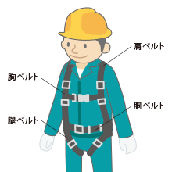
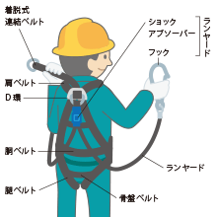
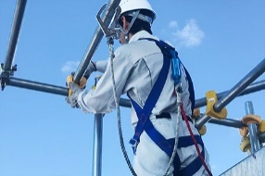

厚生労働省は、H30年6月に、関係する政令・省令等を一部改正しました。これによりH31年2月1日以降、一定の作業においてはフルハーネス型の安全帯（墜落制止用器具）を労働者に使用させることや、当該労働者に対し特別教育を行うことが事業者に義務付けられました。
＜改正のポイント＞ 令和４年１月２日より義務化とされました。
①「安全帯」の名称は「墜落制止用器具」に変更
従来の安全帯のうち 「胴ベルト型（U字つり）」は、墜落制止用器具から除かれました。
②墜落制止用器具は「フルハーネス型」の使用が原則ただし、フルハーネス型の着用者が地面に到達するおそれのある場合（高さ6.75m以下）は、「胴ベルト（一本つり）型」の使用ができる。
③特別教育の義務化
当該業務を行う労働者は、特別教育（学科4.5ｈ+実技1.5ｈ）を受講する必要があります。
１．受講対象者 【定員３０名まで】
高さ２m以上の箇所であって作業床を設けることが困難なところにおいて、墜落制止用器具のうち
フルハーネス型のものを用いて行う作業に係る業務を行う者
※ロープ高所作業に係る業務を除く（「ロープ高所作業の特別教育」が別途あるため）
２．講 習 日 令和5年9月8日（金）
３．会 場 千葉県トラック会館３階 （千葉市美浜区新港212-10）
４．教育の内容
「学 科」科 目 | 講習時間
作業に関する知識 | 1.0時間
墜落制止器具に関する知識 | 2.0時間
労働災害の防止に関する知識 | 1.0時間
関係法令 | 0.5時間
「実 技」科 目 | 講習時間
墜落制止用器具の使用方法等 | 1.5時間
学科及び実技合計時間 | 6.0時間
※終盤に実技講習がある為、受講票・筆記用具・保護帽・安全靴(運動靴)・フルハーネスをご持参ください。
５．受 講 料 受講料５，０００円（税込/テキスト・資料代含む）
※新規講習の為翌年度より急な料金の変更することがありますのでご了承下さい。今年度につきましては、上記の価格にて受講可能です。
６．申込方法 受講申込書に必要事項を記入の上、受講料を添えて「現金書留」にてご郵送下さい。 ご請求の場合は、「振込希望」など付箋に記載の上申込用紙とご送付ください。請求書と返送致します。※FAXでのお申し込みはできません。
７．修了証 所定の講習を修了した者には「修了証」が交付されます。

新型コロナウイルス感染症予防ガイドラインを準用し、感染予防対策として、催事等開催にあたっては、181.8m² 収容率90名（2掛け）50％以下に縮小し開催いたします。
フルハーネス型墜落制止用器具特別教育
「 受 講 申 込 書 」
受講番号
★★★FAXによるお申し込みはお受けできません★★★
受 付 | 年 月 日 | 受講日 | 令和5年9月8日（金）  9時00分～16時00分
ふりがな  氏 名 | ※戸籍上の氏名をご記入下さい。 | 男・女 | 生年  月日 | S  年 月 日  H
（自宅）  現住所  電話番号 | 〒 ― TEL ― ―
（勤務先）  現住所  電話番号 | 〒 ― TEL ― ―
修了証番号 | 陸貨千第05－ | 交付日 | 令和 年 月 日
≪注意事項について≫
※申込書の記入あたっては、戸籍上の氏名等が鮮明に分るようにお願い致します。
ご記入が不鮮明な場合については、修了証の発行が出来なくなり、後日郵送代をご請求しての修了証の発行になりますのでご了承ください
切り取り線（切り取らないでよ）
受 講 票（フルハーネス型墜落制止用器具特別教育）
受講者名 |  | 受講番号
受講日 | 令和5年9月8日（金）9時00分～16時00分
受講会場 | 千葉県トラック会館 ３階  千葉市美浜区新港212-10 （TEL043-248-5222）
ご記入頂きました個人情報につきましては修了証交付等の目的以外には使用せず、当支部において厳重に保管管理をいたします。
★★★受講票・筆記用具・保護帽・安全靴(運動靴)・フルハーネスをご持参ください★★★
※保護帽・安全靴(運動靴)・フルハーネスを忘れた方につきましては、受講できませんので
ご注意下さい。

